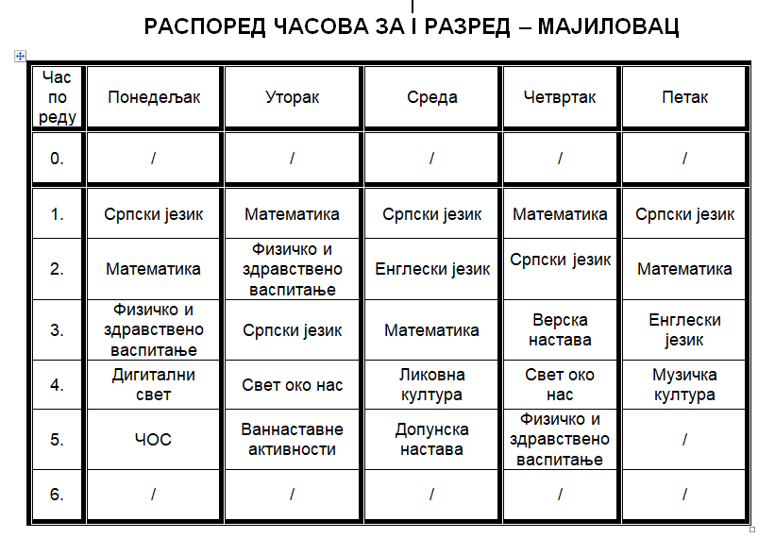
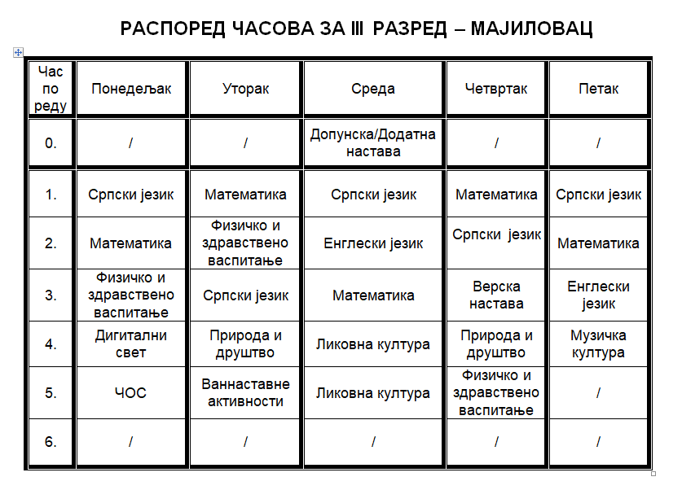
Разр.стерешина
Биљана Јовановић

Распоред часова – II разред Мајиловац
Час | Понедељак | Уторак | Среда | Четвртак | Петак
0. |  |  |  |  | ЧОС
1. | Српски језик | Математика | Српски језик | Математика | Српски језик
2. | Математика | Физичко и здравствено васпитање | Математика | Српски језик | Математика
3. | Физичко и здравствено васпитање | Српски језик | Музичка култура | Дигитални свет | Свет око нас
4. | Ликовна култура | Свет око нас | Енглески језик | Верска настава | Енглески језик
5. | Ликовна култура | Допунска настава | Ваннаставне активности | Физичко и здравствено васпитање

Распоред часова – IV разред Мајиловац
Час | Понедељак | Уторак | Среда | Четвртак | Петак
0. |  |  |  |  | ЧОС
1. | Српски језик | Математика | Српски језик | Математика | Српски језик
2. | Математика | Физичко и здравствено васпитање | Математика | Српски језик | Математика
3. | Физичко и здравствено васпитање | Српски језик | Музичка култура | Дигитални свет | Природа и друштво
4. | Ликовна култура | Природа и друштво | Енглески језик | Верска настава | Енглески језик
5. | Ликовна култура | Допунска настава | Ваннаставне активности | Физичко и здравствено васпитање
6. |  |  |  | Додатна настава
Учитељица- Зорана Михајловић

II и III разред Курјаче
 | ПОНЕДЕЉАК | УТОРАК | СРЕДА | ЧЕТВРТАК | ПЕТАК
1. | Српски језик | Математика | Српски језик | Енглески језик | Математика
2. | Математика | Верска настава | Математика | Енглески језик | Српски језик
3. | СОН/  Природа и друштво | Српски језик | СОН/  Природа и друштво | Математика | Музичка култура
4. | Физичко и здравствено васпитање | Ликовна култура | Дигитални свет | Српски језик | Физичко и здравствено васшиитање
5. | Музичко-ритмичка секција | Ликовна култура | Физичко и здравствено  васпитање | ЧОС | Допунска настава
Разредни старешина: Катарина Мирковић
Распоред часова за I и IV разред Курјаче
2025/2026.
ПОНЕДЕЉАК | УТОРАК | СРЕДА | ЧЕТВРТАК | ПЕТАК
 |  |  | Додатна настава - 4. | ЧОС
Српски језик | Верска настава | Српски језик | Математика | Српски језик
Математика | Математика | Математика | Српски језик | Математика
СОН  П и Д | Српски језик | СОН  П и Д | Енглески језик | Музичка култура
Физичко и  здравствено  васпитање | Ликовна култура | Дигитални свет (II - III) | Енглески језик | Физичко и здравствено васпитање
Драмско – рецитаторска секција | Ликовна култура – 4. | Физичко и здравствено васпитање | Допунска настава

Настава почиње у 8:00 и завршава у 12:20, осим четвртком (само за четврти) и петком када почиње у 7 : 30.
Учитељица Гордана Мишић

РАСПОРЕД ЧАСОВА ЗА ПРВИ РАЗРЕД
 | време почетка/завршетка часова | ПОНЕДЕЉАК | УТОРАК | СРЕДА | ЧЕТВРТАК | ПЕТАК
1. | 8:00-8:45 | ЕНГЛЕСКИ ЈЕЗИК | МАТЕМАТИКА | СРПСКИ ЈЕЗИК | СВЕТ ОКО НАС | СРПСКИ ЈЕЗИК
2. | 8:50-9:35 | ЕНГЛЕСКИ ЈЕЗИК | СРПСКИ ЈЕЗИК | МАТЕМАТИКА | МАТЕМАТИКА | МАТЕМАТИКА
3. | 9:55-10:40 | СРПСКИ ЈЕЗИК | СВЕТ ОКО НАС | ФИЗИЧКО И ЗДРАВСТВЕНО ВАСПИТАЊЕ | СРПСКИ ЈЕЗИК | МУЗИЧКА КУЛТУРА
4. | 10:45-11:30 | МАТЕМАТИКА | ВЕРСКА НАСТАВА | ДИГИТАЛНИ СВЕТ | ЛИКОВНА КУЛТУРА | ФИЗИЧКО И ЗДРАВСТВЕНО ВАСПИТАЊЕ
5. | 11:35-12:20 | ЧОС | ФИЗИЧКО И ЗДРАВСТВЕНО ВАСПИТАЊЕ | ДОПУНСКА НАСТАВА |  | ВАННАСТАВНЕ АКТИВНОСТИ
Шк.2025/26.годину Учитељица Маја Поповић

РАСПОРЕД ЧАСОВА ЗА ЧЕТВРТИ РАЗРЕД
 | време почетка/завршетка часова | ПОНЕДЕЉАК | УТОРАК | СРЕДА | ЧЕТВРТАК | ПЕТАК
1. | 8:00-8:45 | ЕНГЛЕСКИ ЈЕЗИК | СРПСКИ ЈЕЗИК | МАТЕМАТИКА | ПРИРОДА И ДРУШТВО | МАТЕМАТИКА
2. | 8:50-9:35 | ЕНГЛЕСКИ ЈЕЗИК | МАТЕМАТИКА | СРПСКИ ЈЕЗИК | СРПСКИ ЈЕЗИК | СРПСКИ ЈЕЗИК
3. | 9:55-10:40 | МАТЕМАТИКА | ПРИРОДА И ДРУШТВО | ФИЗИЧКО И ЗДРАВСТВЕНО ВАСПИТАЊЕ | МАТЕМАТИКА | МУЗИЧКА КУЛТУРА
4. | 10:45-11:30 | СРПСКИ ЈЕЗИК | ВЕРСКА НАСТАВА | ДИГИТАЛНИ СВЕТ | ЛИКОВНА КУЛТУРА | ФИЗИЧКО И ЗДРАВСТВЕНО ВАСПИТАЊЕ
5. | 11:35-12:20 | ЧОС | ФИЗИЧКО И ЗДРАВСТВЕНО ВАСПИТАЊЕ | ДОПУНСКА НАСТАВА | ЛИКОВНА КУЛТУРА | ВАННАСТАВНЕ АКТИВНОСТИ
6. | 12:25-13:10 |  |  |  | ДОДАТНА НАСТАВА

ДРУГИ РАЗРЕД -СИРАКОВО
 | ПОНЕДЕЉАК | УТОРАК | СРЕДА | ЧЕТВРТАК | ПЕТАК
1. | МАТЕМАТИКА | СРПСКИ ЈЕЗИК | МАТЕМАТИКА | СВЕТ ОКО НАС | МАТЕМАТИКА
2. | СРПСКИ ЈЕЗИК | МАТЕМАТИКА | СРПСКИ ЈЕЗИК | СРПСКИ ЈЕЗИК | СРПСКИ ЈЕЗИК
3. | ЕНГЛЕСКИ ЈЕЗИК | СВЕТ ОКО НАС | ФИЗИЧКО И  ЗДРАВСТВЕНО  ВАСПИТАЊЕ | МАТЕМАТИКА | МУЗИЧКА КУЛТУРА
4. | ЕНГЛЕСКИ ЈЕЗИК | ВЕРСКА НАСТАВА | ДИГИТАЛНИ СВЕТ | ЛИКОВНА КУЛТУРА | ФИЗИЧКО И  ЗДРАВСТВЕНО  ВАСПИТАЊЕ
5. | ЧОС | ФИЗИЧКО И ЗДРАВСТВЕНО ВАСПИТАЊЕ | ДОПУНСКА НАСТАВА | ЛИКОВНА КУЛТУРА | ВАННАСТАВНЕ АКТИВНОСТИ
Разредни старешина: Наташа Николић

Распоред часова за 1. Разред, Ђураково, шк.2025/26.година
 | ПОНЕДЕЉАК | УТОРАК | СРЕДА | ЧЕТВРТАК | ПЕТАК
0.
1. | Српски језик | Математика | Српски језик | Верска настава | Српски језик
2. | Математика | Енглески језик | Математика | Математика | Математика
3. | Свет око нас | Енглески језик | Ликовна култура | Српски језик | Дигитални свет
4. | Физичко и  здравствено  васпитање | Српски језик | Музичка култура | Свет око нас | Физичко и  здравствено  васпитање
5. | ЧОС | Ваннаставне активности | Допунска настава | Физичко и  здравствено  васпитање

Павле Михајловић

Распоред часова за 2. разред, Ђураково, шк.2025/26.година
 | ПОНЕДЕЉАК | УТОРАК | СРЕДА | ЧЕТВРТАК | ПЕТАК
0.
1. | Српски језик | Математика | Српски језик | Верска настава | Српски језик
2. | Математика | Енглески језик | Математика | Математика | Математика
3. | Природа и друштво | Енглески језик | Ликовна култура | Српски језик | Музичка култура
4. | Физичко васпитање | Српски језик | Ликовна култура | Природа и друштво | Физичко  васпитање
5. | ЧОС | Ваннаставне активности | Допунска настава | Физичко васпитање | Дигитални свет

Павле Михајловић

Распоред часова 3. р. Ђураково , шк.2025/26.година
 | ПОНЕДЕЉАК | УТОРАК | СРЕДА | ЧЕТВРТАК | ПЕТАК
0.
1. | Српски језик | Математика | Српски језик | Верска настава | Српски језик
2. | Математика | Енглески језик | Математика | Математика | Математика
3. | Природа и друштво | Енглески језик | Ликовна култура | Српски језик | Музичка култура
4. | Физичко васпитање | Српски језик | Ликовна култура | Природа и друштво | Физичко  васпитање
5. | ЧОС | Ваннаставне активности | Допунска настава | Физичко васпитање | Дигитални свет
6. |  |  |  |  | Додaтна настава/Допунска настава

Павле Михајловић

